Поделки их пластика:

1)Ромашки из пластиковых ложек.
Здесь мы говорим о том, как создавать поделки из одноразовых ложек. И эти действия мы расписываем пошагово. Следующая поделка очень проста в своем исполнении и с ее созданием справятся даже дети.
Для поделки стоит приготовить: ложки и вилки пластиковые, пластилин, бумагу цветную и клей пистолет.
Ход работы:
Вначале от ложек отрежьте ручки.
Из пластилина сделайте серединки для цветов и данные ложечки вставьте в серединки из пластилина.
Конструкция цветка хорошо закрепляется и к трубочке приклеивается пару листов из зеленой бумаги.
Теперь их приклейте к композиции.
Готовую картину можно подарить близкому человеку.

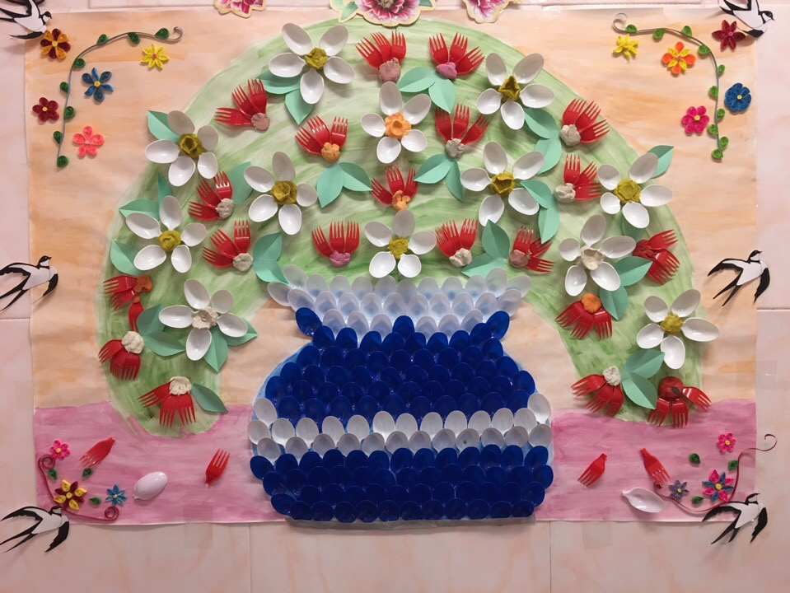

2)Елочка.

Для поделки стоит приготовить: пластиковые ложки, краска гуашь, кисточка, салфетки и клей пистолет.

Ход работы:
Берем пластиковые ложки, отрезает у них ножки. После чего дети разукрашивают их цветными красками, ждем когда краска подсохнет и собираем конструкцию, в виде елочки.

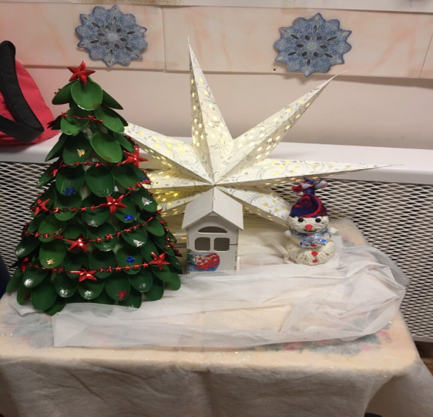

3) Пасхальная корзина

Для поделки нам понадобиться: ватман, цветная краска, кисть, пластиковые ложки, цветная бумага, клей, веточка.

Ход работы:
На ватмане рисуем фон. Из цветной бумаги изготавливаем корзину и кулич. Приклеиваем к ватману. Разукрашиваем пластиковые ложки цветными красками и приклеиваем к нашей композиции.

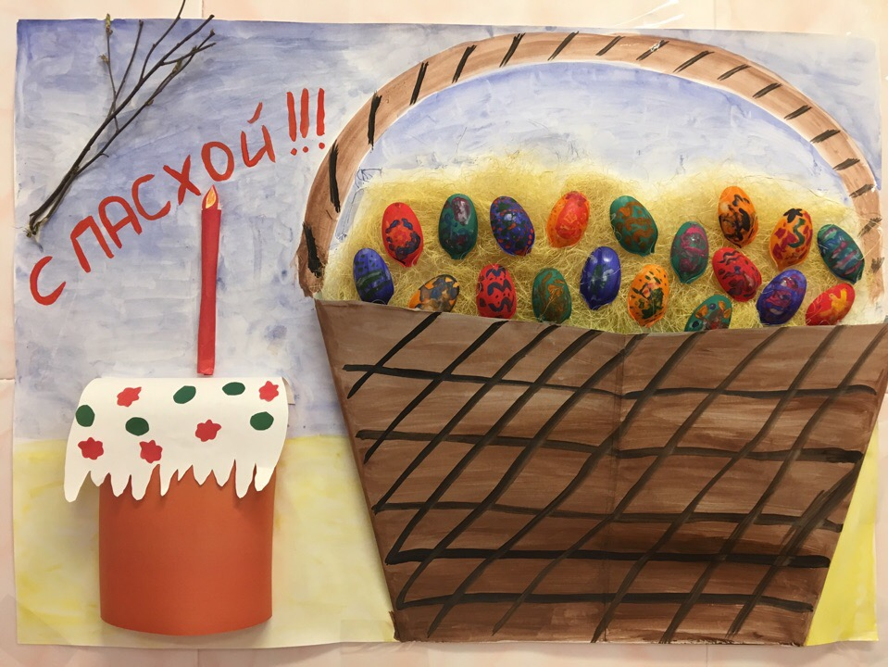

4) Театр

Для поделки нам понадобится: пластиковые ложки, краска цветная, кисть, салфетки.

Ход работы:
Выбираем сказочного героя и цветными красками изображаем его на пластиковой ложке.

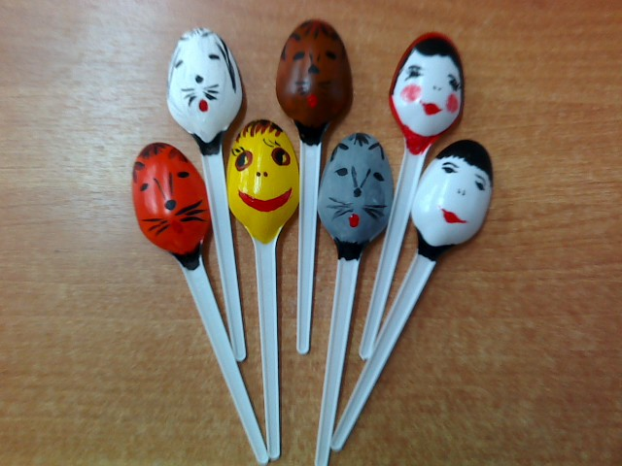

5) Букет для мамы

